股市血流成河，美联储“扭转操作”还是SLR？

今天市场最大的焦点莫过于美联储主席杰罗姆·鲍威尔（Jerome Powell）讲话。但鲍威尔的发言并未让投资者对美国长期债券收益率的上升感到满意。随后股指一泻千里，纳斯达克指数较2月份的纪录高位下跌了10％，进入修正区域，抹去了年初至今的所有涨幅，如果收盘价处于这些水平，那将确认纳斯达克（Nasdaq）处于盘整中。相比之下，道琼斯指数和标准普尔500指数较2月份的纪录高位下跌了约5％。

鲍威尔发表评论后，基准10年期美国国债收益率飙升至1.533％，这并未表明美联储为应对近期收益率上涨而购买资产的变化。“市场一直担心长期利率上升，而美联储主席在评论中并没有真正推动利率上升，市场将其视为收益率可能进一步上升的信号，这就是事实。事情已经发生了。”佛罗里达州雷蒙德·詹姆斯（Raymond James）首席经济学家斯科特·布朗（Scott Brown）说。

上周10年期美债收益率一度涨破1.6%大关，之后回落到1.4%附近，如今又再拾涨势。同时，衡量美国通胀预期的指标之一的10年期盈亏平衡通胀率近期也徘徊在2.2%的7年以来最高水平附近，另一衡量通胀预期的指标美债收益率曲线也处于五年多的最陡状态。在此背景下，全球债市掀起新一轮抛售潮，各国国债收益率均追随美债上涨。投资者们的关注焦点全部锁定在美国联邦储备委员会(美联储/FED)主席鲍威尔的下个动向。

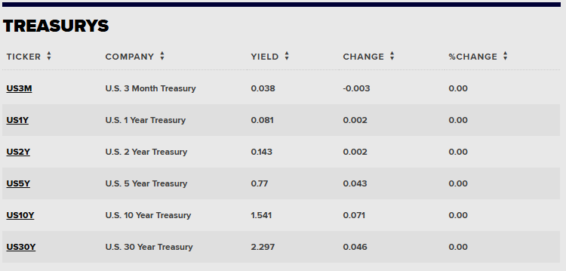

Twist ”扭转操作”？
面对疯狂上升的收益率，华尔街越来越期望美联储采取一项被称为“扭转操作”的政策，因为这种方式可以令美联储在不增加市场总流动性的情况下调控国债收益率，通过卖出短债及买入长债，压低长债利率，借此励银行业向中小企放贷，从而刺激经济。

“扭转操作”由美国经济学家詹姆士·托宾于1960年代初设计，名称来自当时流行的扭扭舞（Twist）。
该政策最后一次出现在2011年和2012年。当时，美联储出售了6,670亿美元的短期美国国债收益率，并用这些资金购买了长期债券，希望能解决金融危机引起的经济不景气。
现在，美联储持有的美国短期国债的价值超过1万亿美元，期限为一年或更短。另外，1.8万亿美元的美国国债收益率从一到五年。
重演”扭转操作”可能有助于抑制长期收益率，而长期收益率是抵押贷款利率和汽车贷款的关键。这样做还可能对联邦赤字产生积极影响，因为美联储的持有将会产生更高的利息支出，然后由中央银行转回国库。
美国银行利率策略师马克·卡巴纳（Mark Cabana）本周写道：“同时出售美国前端国债和购买较长期限债券，是美联储的完美政策处方。”
“卡巴纳称“如果美联储采取扭曲操作政策，则可以一石三鸟，同时达到提高短端收益率、稳定长端收益率以及缓解银行在补充杠杆比率下持有更多资本的压力的三个效果。”

“扭转操作”对标准普尔500，纳斯达克和美国国债的影响
Yardeni Research首席投资策略师埃德·雅迪尼（Ed Yardeni）在周二的报告中写道，如果美联储采取“扭转操作”（Operation Twist），“在纳斯达克（Nasdaq）的带领下，股价将继续崩溃。”
DataTrek Research联合创始人尼古拉斯·科拉斯（Nicholas Colas）发现，“扭曲操作”及其后果的经验表明，美联储绝对可以将长期利率压低100个（基点）或更多。
美联储B计划：SLR是否延长？
如果美联储还没有做好采用“扭转操作的准备，那么还有另一种选择可能会帮助解决金融市场问题。3月底，美联储将结束对银行的救济，这项法规被称为银行补充杠杆率（SLR）。
去年，为应对疫情，美联储开始从金融机构必须持有多少资本缓冲的计算中排除了持有的美国国债和储备的银行储备。
银行可以通过多种方式对恢复该规则做出回应，但其中之一就是减少美国国债持有量和放贷。即使新的刺激措施增加了新的国债供应，这也可能会给收益率带来上行压力。

